РЕСПУБЛИКА ТАТАРСТАН  ИСПОЛНИТЕЛЬНЫЙ КОМИТЕТ  БОЛЬШЕМЕШСКОГО СЕЛЬСКОГО ПОСЕЛЕНИЯ  ТЮЛЯЧИНСКОГО  МУНИЦИПАЛЬНОГО РАЙОНА  Парковая ул., д. 3, с. Большая Меша, 422088  тел.: (84360) 55-1-45,  E-mail: Bms.Tul@tatar.ru |  |  | 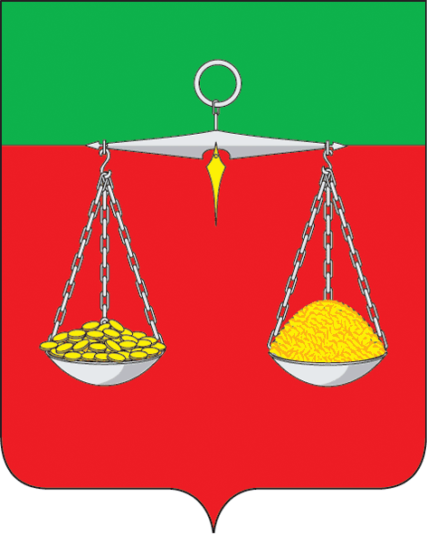 | ТАТАРСТАН РЕСПУБЛИКАСЫ  ТЕЛӘЧЕ МУНИЦИПАЛЬ  РАЙОНЫ  ОЛЫ МИШӘ АВЫЛ ҖИРЛЕГЕНЕҢ  БАШКАРМА КОМИТЕТЫ  Парк ур., 3 нче йорт, Олы Мишә авылы, 422088  тел.: (84360) 55-1-45,  E-mail: Bms.Tul@tatar.ru
ОКПО 94318205 ОГРН 1061675010980 ИНН/КПП 1619004468/161901001
 | ПОСТАНОВЛЕНИЕ  № 10 |  |  |  | КАРАР  «13» август 2020 ел.
Теләче муниципаль районының Олы Мишә авыл җирлеге территориясендә дүртенче чакырылыш Татарстан Республикасы Президентын һәм Олы Мишә авыл җирлегенең җирле үзидарә органнары депутатларын сайлаулар буенча сайлау алды агитация материалларын урнаштыру өчен махсус урыннар билгеләү турында

«2020 елның 13 сентябрендә җирле үзидарәнең вәкиллекле органнары депутатларын сайлауларда сайлау алды агитация материалларын урнаштыру өчен һәр сайлау участогы территориясендә махсус урыннар бүлеп бирү һәм җиһазлау турында җирле үзидарә органнарына мөрәҗәгать итү хакында» Татарстан Республикасы Теләче районының 2020 елның 28 июлендәге 14/22 номерлы территориаль сайлау комиссиясе карарын карап, Татарстан Республикасы Сайлау кодексының 64 статьясындагы 8 өлеше нигезендә, Татарстан Республикасы Теләче муниципаль районы Олы Мишә авыл җирлеге Башкарма комитеты,

КАРАР БИРӘ:

1. Теләче муниципаль районының Олы Мишә авыл җирлеге территориясендә дүртенче чакырылыш Татарстан Республикасы Президентын һәм Олы Мишә авыл җирлегенең җирле үзидарә органнары депутатларын сайлаулар буенча сайлау алды агитация материалларын урнаштыру өчен түбәндәге махсус урыннарны билгеләргә:
- 18 йорт, Ленин ур., Олы Мишә ИП “ Хакимова” кибет бинасында мәгълүмат стенды;
- 23 йорт, Җиңү ур. авыл клуб бинасында мәгълүмат стенды;
- Олы Саурыш ав., Мәктәп ур., 26 йорт фельдшер-акушерлык пункты янында мәгълүмат стенды.
- Җәнәй авылы Дуслык ур., 11 йорт мәктәп бинасында мәгълүмат стенды.
2. Олы Мишә авыл җирлеге башкарма комитетының «Теләче муниципаль районы Олы Мишә авыл җирлеге территориясендә алтынчы чакырылыш Татарстан Республикасы Дәүләт Советына депутатлар сайлау буенча сайлау алды агитация материалларын урнаштыру өчен махсус урыннар билгеләү турында» 2019 елның 25 июле № 10 карары үз көчен югалткан дип танырга.
3. Әлеге карарны Татарстан Республикасы Теләче районы территориаль сайлау комиссиясенә җибәрергә.
4. Әлеге карар гамәлдәге законнар нигезендә үз көченә керә.
5. Әлеге карарны Олы Мишә авыл җирлегенең мәгълүмат стендында түбәндәге адрес буенча : 1 йорт, Мәктәп ур., Олы Мишә авыл җирлеге башкарма комитетының административ бинасында һәм «Интернет» мәгълүмат-телекоммуникация челтәрендә Теләче муниципаль районы сайтында урнаштырырга.

Олы Мишә авыл җирлеге
башкарма комитеты җитәкчесе
вазыйфаларын башкаручы: Р.М.Галимуллин

